2022年12月份福州市物流业景气指数情况

12月份，由于受疫情冲击，业务量需求等指标下降，但鉴于福州市精准防控全力保障，优化“阳康”后返岗复工措施，物流业运行总体仍保持稳定。物流业景气指数（LPI）较上月微幅回落0.2个百分点，为51.2%（见图1），12个单项指数“四升八降”：除新订单指数、从业人员指数、设备利用率指数和物流服务价格指数分别上升0.1、0.2、0.4和0.7个百分点外，其余八项指数均有所下降，指数降幅在0.1至0.9个百分点之间；其中业务总量指数和固定资产投资完成额指数均回落0.9个百分点（见表）。

图1 2021-2022年分月福州市物流业景气指数（LPI）走势图

计量单位：%
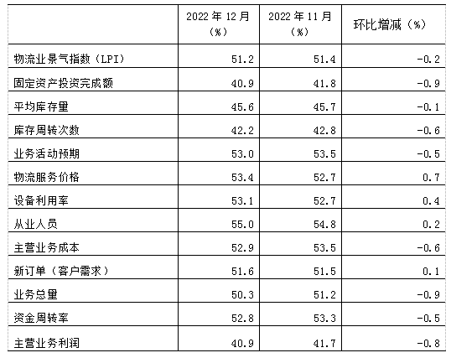
表 2022年12月福州市物流业景气指数（LPI）环比变化情况

1.物流市场需求有所回升。12月份，福州市新订单指数为51.6%，比上月微幅回升0.1个百分点，表明随着生产、生活秩序的逐步改善及元旦、春节“两节”效应的作用，市场需求有所回升。分行业看，主要是运输业新订单指数为51.8%，回升2.5个百分点；装卸搬运和仓储业新订单指数为42.1%，回落5.7个百分点；多式联运和运输代理业新订单指数为54.2%，回落9.6个百分点。分A级企业看，主要是4A级企业新订单指数回升3.5个百分点，为58.5%；5A级企业新订单指数回落21.0个百分点，为54.2%；3A级企业新订单指数回落6.4个百分点，为44.5%。
2.物流市场经营活动放缓。12月份，福州市业务总量指数为50.3%（见图2），比上月回落0.9个百分点，但仍位于50.0%以上景气区间。分行业看，主要是装卸搬运和仓储业业务总量指数为41.9%，回落7.5个百分点；多式联运和运输代理业业务总量指数为60.6%，回落8.8个百分点；运输业业务总量指数为48.6%，回升1.2个百分点。分A级企业看，主要是5A级企业业务总量指数回落23.7个百分点，为53.9%；4A级企业业务总量指数回落1.6个百分点，为52.7%；3A级企业业务总量指数回落3.9个百分点，为45.7%。

图2 2022年1-12月业务总量指数走势图

3.物流业积极做好稳岗工作。12月份，福州市从业人员指数为55.0%，比上月回升0.2个百分点，表明随着全市疫情防控不断优化，物流业积极做好“阳康”后的稳岗工作。分行业看，主要是运输业从业人员指数为53.4%，回升0.6个百分点；装卸搬运和仓储业从业人员指数为62.4%，回升1.0个百分点；多式联运和运输代理业从业人员指数为54.7%，回落0.7个百分点。分A级企业看，主要是5A级企业从业人员指数回升6.3个百分点，为58.3%；3A级企业从业人员指数回升0.4个百分点，为54.1%； 4A级企业从业人员指数回落3.2个百分点，为54.0%。
4.资金周转率指数小幅回落。12月份，福州市资金周转率指数为52.8%，比上月回落0.5个百分点，但仍位于扩张景气区间，表明企业资金保持正常周转。
5.主营业务利润回落幅度高于主营业务成本指数，物流经营效益较弱。12月份，主营业务成本指数回落0.6个百分点，为52.9%；而主营业务利润指数比上月回落0.8个百分点，为40.9%，回落幅度高于成本指数0. 2个百分点。全年利润指数已有11个月在50.0%的荣枯线以下，反映物流企业盈利水平偏弱，经营压力持续存在。本月受供需关系影响，物流服务价格指数比上月回升0.7个百分点，为53.4%。
6.平均库存量指数和库存周转次数指数双双回落。12月份，平均库存量指数为45.6%，比上月回落0.1个百分点，反映出上游企业处于去库存化阶段，流通环节库存积压有所下降；库存周转次数指数为42.2%，较上月回落0.6个百分点，反映商品周转情况有所减缓。两项指数双双回落，反映出供应链上下游物流业务活动有所减弱。
此外，福州市固定资产投资完成额指数较上月回落0.9个百分点，为40.9%，是自全市物流景气指数统计以来（2021年7月）的最低点，显示疫情对物流业企业投资完成情况冲击较大。
从后期走势看，福州市业务活动预期指数较上月回落0.5个百分点，为53.0%；新订单指数较上月微幅回升0.1个百分点，为51.6%，两者仍位于扩张景气区间，且随着社会面流动性的逐步改善和春节后社会各项活动的逐步恢复，企业对市场仍有信心，物流业运行回稳向上的走势将会逐步显现。

